DODATEK Č. 2 KE SMLOUVĚ O POSKYTOVÁNÍ PŘEPRAVNÍCH SLUŽEB
Ev. č. Objednatele: SD/2025/0011/2

Název: | Statutární město Jablonec nad Nisou
Sídlo: | Mírové náměstí 3100/19, 466 01 Jablonec nad Nisou
IČO: | 00262340
DIČ: | CZ00262340, pro účely této smlouvy neplátce DPH
Jednající: | Ing. Miloš Vele, primátor  Ing. Petr Roubíček, náměstek primátora pro správu majetku města
Bankovní spojení: | JD Komerční banka, a. s., č. účtu: 19-121451/0100
Kontakt: | +420 483 357 183
(dále jen „Objednatel“)
a

Název: | Jablonecká dopravní a.s.
Sídlo: | Mírové náměstí 3100/19, 466 01 Jablonec nad Nisou
IČO: | 06873031
DIČ: | CZ06873031
Jednající | Mgr. Jaroslav Šída, předseda představenstva
Bankovní spojení: | JD Komerční banka, a. s., č. účtu: 115-5854810237/0100
Kontakt: | +420 603 237 733
(dále jen „Dopravce“)
(Objednatel a Dopravce dále jen společně „smluvní strany“ nebo jednotlivě jako „smluvní strana“)

I. Předmět dodatku

  - Smluvní strany uzavřely dne 13.1.2025 smlouvu o poskytování přepravních služeb, ev.č. Objednatele: SD/2025/0011, jejímž předmětem je poskytování poptávkové dopravy v Jablonci nad Nisou (dále jen „Smlouva“). Dne 27.6.2025 uzavřely smluvní strany ke Smlouvě Dodatek č.1.
  - Tento Dodatek č. 2 upravuje výši Ceny dopravního výkonu na 1 km pro kalendářní rok 2026 dle článku X. Smlouvy a Přílohy č. 8 – Pravidla úpravy ceny dopravního výkonu na 1 km (indexace), a to na základě zveřejněného ročního indexu spotřebitelských cen Českým statistickým úřadem.
  - Dále Dodatek č. 2 upravuje rozsah poskytovaných služeb poptávkové dopravy dle článku V. Smlouvy z důvodu navýšení měsíčního dopravního výkonu o 600 km počínaje 1. 12. 2025. Na základě tohoto navýšení se předpokládaný celkový rozsah dopravního výkonu po dobu účinnosti Smlouvy (od 1. 7. 2025 do 31. 1. 2033) zvyšuje z 209 300 km na 260 900 km.

II. Změna článku V. Smlouvy

2.1. Článek 5.1. Smlouvy se mění a nově zní:
„Dopravce bude dopravní obslužnost dle této Smlouvy provozovat v předpokládaném rozsahu dopravního výkonu 34 800 km ročně (tj. 27 600 km + navýšení o 7 200 km ročně) dle této Smlouvy a jejích příloh na Lince v kalendářním roce trvání této Smlouvy.
Navýšení se uplatňuje od 1. 12. 2025.
Předpokládaný rozsah poskytování přepravních služeb za celé období účinnosti Smlouvy, tj. od 1. 7. 2025 do 31. 1. 2033, činí 260 900 km dle Jízdního řádu.“

III. Výpočet upravené Ceny dopravního výkonu na 1 km pro rok 2026

  - Smluvní strany se dohodly, že výše Ceny dopravního výkonu na 1 km pro kalendářní rok 2026 bude určena na základě výpočtu podle vzorce uvedeného v Příloze č. 8 následovně:
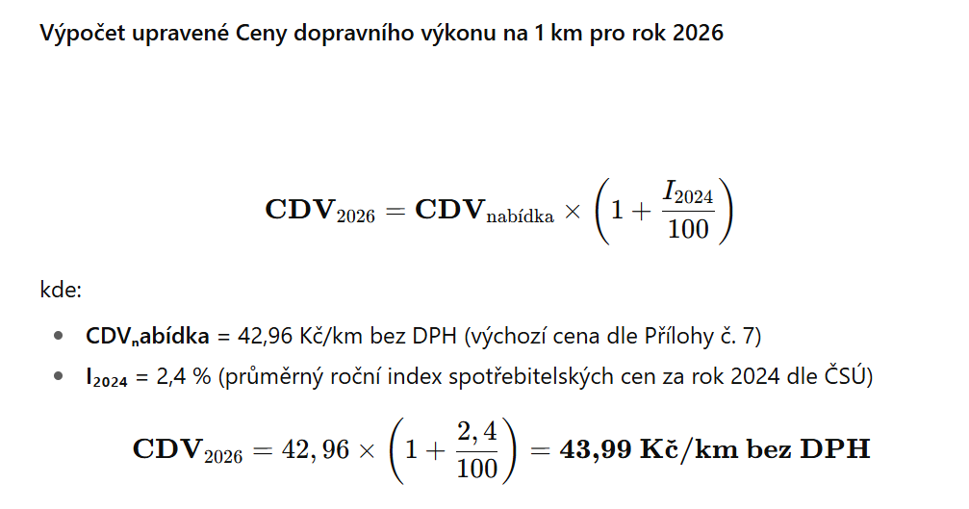

IV. Závěrečná ustanovení

  - Tento dodatek nabývá platnosti dnem podpisu oběma smluvními stranami a účinnosti v souladu se zák. č. 340/2015 Sb., o registru smluv.
  - Cena dopravního výkonu na 1 km ve výši 43,99 Kč/km bez DPH se uplatní od 1. 1. 2026.
  - Ostatní ustanovení Smlouvy zůstávají tímto dodatkem nedotčena.
  - Dodatek byl schválen Radou města Jablonec nad Nisou pod č. Usnesení RM/613/2025 dne 20.11.2025.
  - Tento dodatek je vyhotoven ve čtyřech stejnopisech, z nichž každá smluvní strana obdrží dvě vyhotovení. To neplatí v případě, pokud je tato smlouva sepsána elektronicky a podepsána zaručenými elektronickými podpisy.

NÁSLEDUJE PODPISOVÁ STRANA:
V Jablonci nad Nisou dne 1.12.2025  za Objednatele | V Jablonci nad Nisou dne 1.12.2025  za Dopravce
_______________________________  Ing. Miloš Vele  primátor  _______________________________  Ing. Petr Roubíček  náměstek primátora pro správu majetku města | ______________________________  Mgr. Jaroslav Šída  předseda představenstva

Za věcnou správnost: Jiří Kučera, odd. právní a veřejných zakázek

